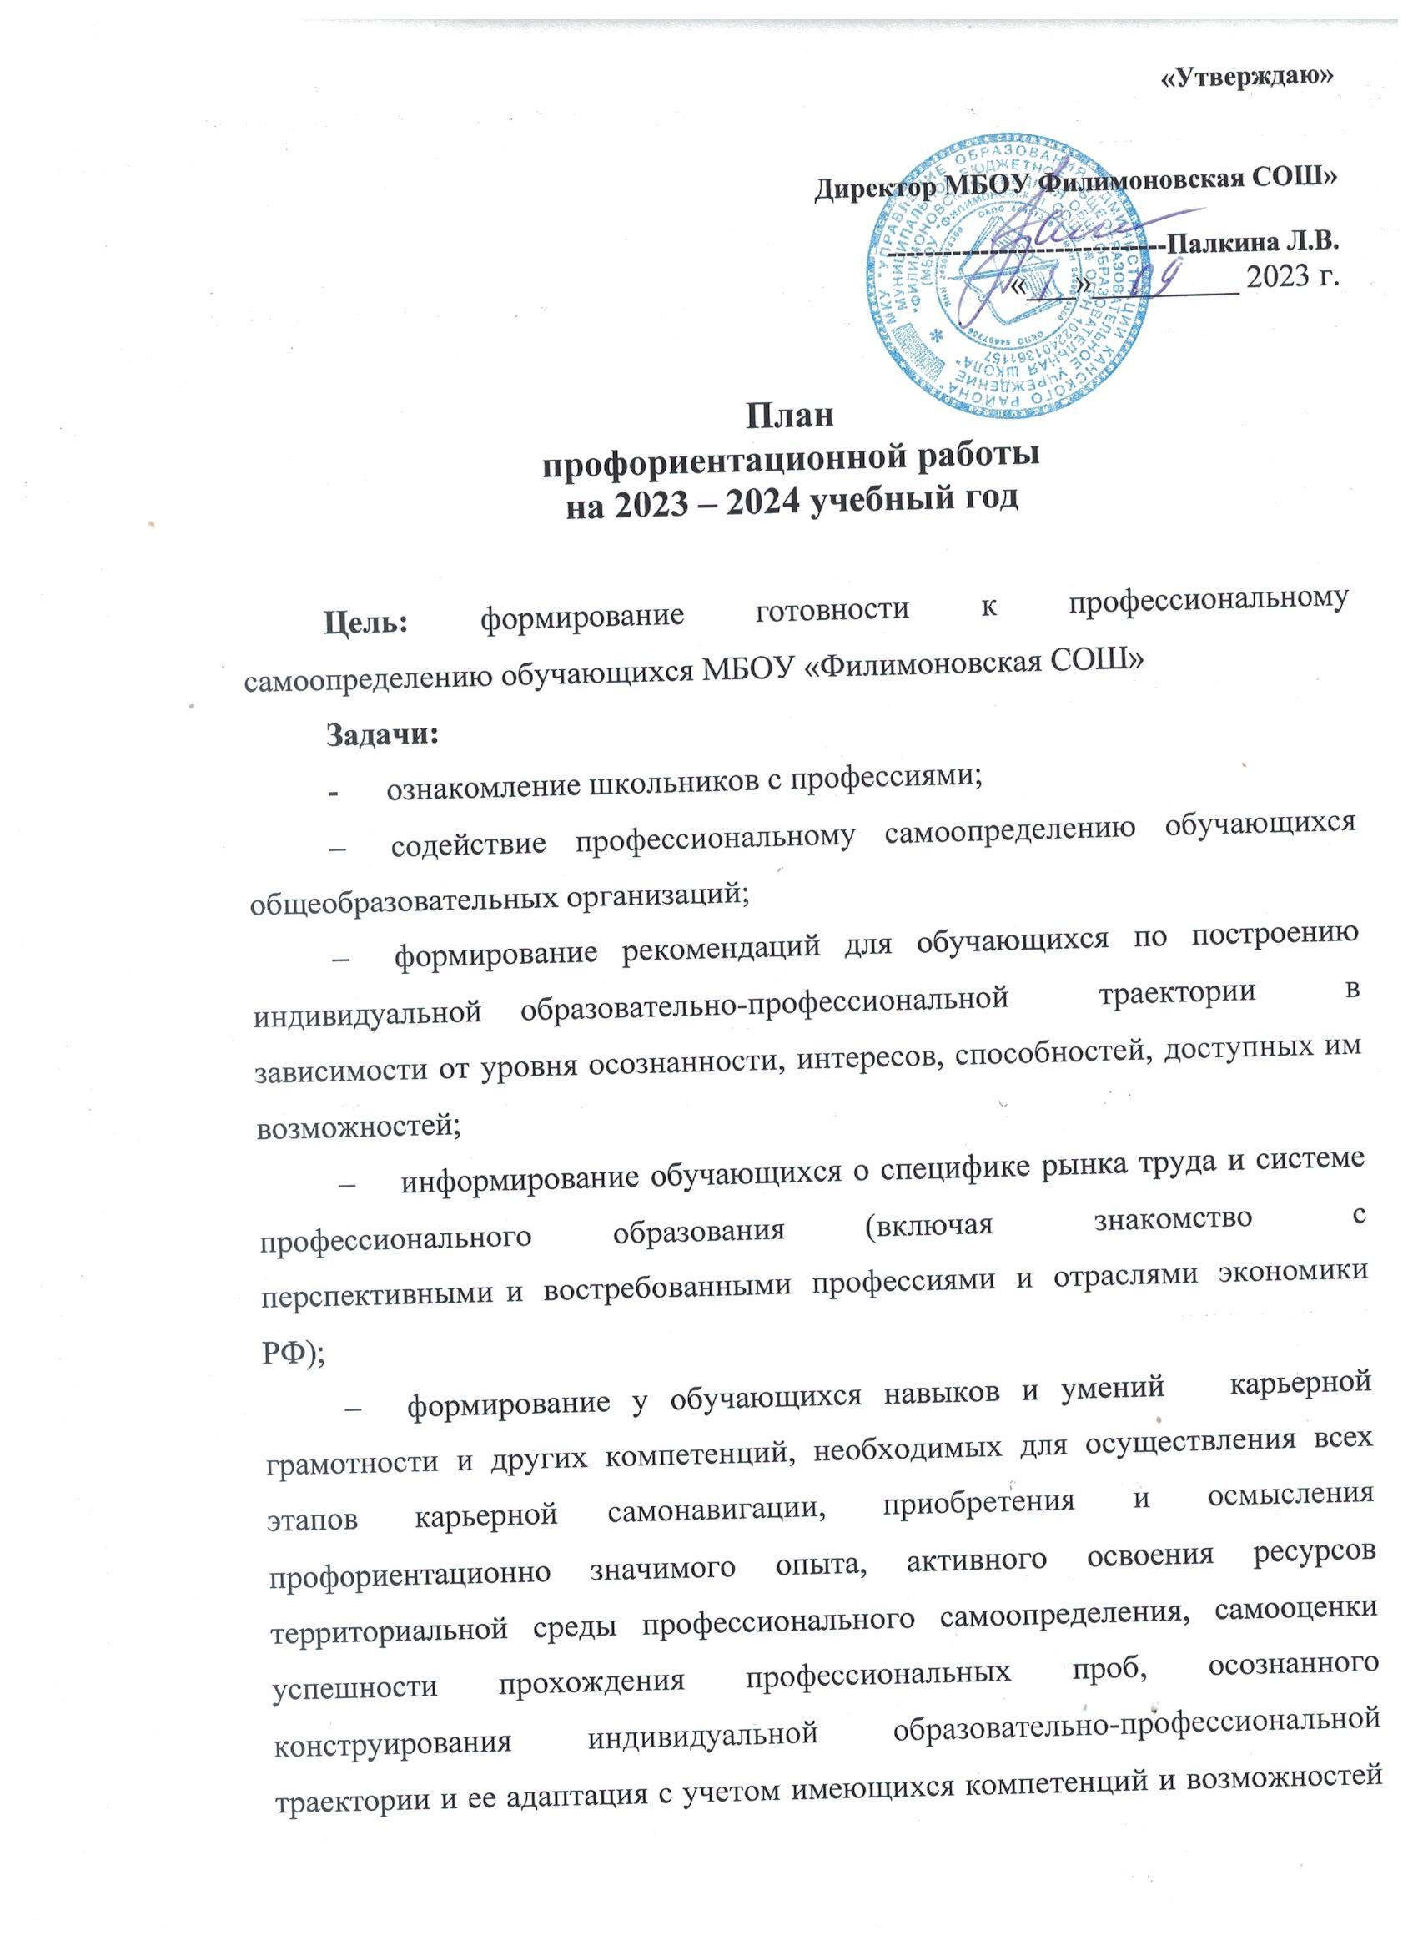
среды;
- формирование ценностного отношения к труду как основному способу достижения жизненного благополучия, залогу его успешного профессионального самоопределения и ощущения уверенности в завтрашнем дне.
Реализация плана предусматривает активное участие педагогов, родителей учащихся, работодателей, сотрудников центра занятости населения и иных заинтересованных лиц в проведении профориентационных мероприятий, направленных на подготовку востребованных в регионе профессиональных кадров.
В школе профориентационная работа проводится администрацией учреждения, классными руководителями, библиотекарем, учителями-предметниками, педагогами дополнительного образования.
Главные задачи их деятельности по профориентации учащихся:
- сформировать положительное отношение к труду;
- научить разбираться в содержании профессиональной деятельности;
- научить соотносить требования, предъявляемые профессией, с индивидуальными качествами;
- научить анализировать свои возможности и способности, (сформировать потребность в осознании и оценке качеств и возможностей своей личности)

Основными направлениями профориентационной работе в школе являются:
- Профессиональная информация.
- Профессиональное воспитание.
План работы осуществляется поэтапно с учетом возрастных особенностей учащихся, преемственности в содержании, формах и методах работы в начальной, основной, средней школе.

План мероприятий

 | Содержание деятельности | Дата | Ответственные
Профоориентационные мероприятия с учащимися
1 | Подбор материала по профориентации.  “Твоя профессиональная карьера”  “В мире профессий”  “Слагаемые выбора профессии”  “В помощь выпускнику”,  “Куда пойти учиться”. | сентябрь | Зам.дир.Симакова Н.И.
1 | Проведение анализа результатов профориентации за прошлый год (вопросы трудоустройства и поступления в профессиональные учебные заведения выпускников 9, 11 кл.) | октябрь | Кл. руководители
1 | Составление и обсуждение плана профориентационной работы на новый учебный год. | сентябрь | Администрация школы, Пантилеева Е.С
1 | Выставки книг по профориентации | В теч. года | Зав. библиотекой  Бурматова М.Ю.
1 | Осуществление взаимодействия с районным центром занятости, и организациями СПО | В теч. года | Зам.дир.  Симакова Н.И.,Пантилеева Е.С.
1 | Осуществление функционирования Федеральной программы по проф.ориентации «Билет в будущее» | В теч.года | Пантилеева Е.С.,  Классные руководители
1 | Посещение ярмарки профессий г.Канск | Сентябрь 2023 г. | Зам.дир.Симакова Н.И.
1 | Посещение учащимися МБОУ «Филимоновская СОШ» Филимоновского молочно-консервного комбината | Октябрь  2023 г. | Пантилеева Е.С.  Туманова Л.А.,Гора А.И.
1 | Организация прохождения участников проекта «Билет в будущее» проф проб по различным направлениям | Октябрь-декабрь  2023 г | Зам.дир.  Симакова Н.И.,Пантилеева Е.С.
1 | Организация работы выездных площадок по профориентации на базе МБОУ «Филимоновская СОШ» | в теч.года | Зам.дир.  Симакова Н.И.,Пантилеева Е.С.
1 | Организация и проведение школьных линеек по профориентационной тематике | в теч.года | Зам.дир.  Симакова Н.И.,Классные руководители
1 | Подготовка и размещение информации по профориентации на стендах ОУ | Сентябрь-октябрь 2023 | Зам.дир.  Симакова Н.И
1 | Организация внеурочной деятельности в 6-11 классах «Моя Россия- мои горизонты», в 4-5 классах «Шаг в профессию», 1-11 классы «Разговоры о важном» | в теч.года | Зам.дир.  Симакова Н.И.,Классные руководители, педагоги доп.образования
1 | Организация проектной деятельности | в теч.года | Зам.дир.  Симакова Н.И.,  Классные руководители, педагоги предметники, педагоги доп.образования
1 | Введение профориентации в урочную деятельность | в теч.года | Зам.дир.  Симакова Н.И.,  педагоги предметники, педагоги доп.образования
1 | Организация выставок, встреч с представителями различных профессий | в теч.года | Зам.дир.  Симакова Н.И.,Классные руководители,
1 | Организация работы школы экскурсоводов | в теч.года | Директор МБОУ Палкина Л.В.  Зам.дир.  Симакова Н.И.,  педагоги доп.образования
1 | Проведение экскурсий в центр естественно - научной направленности «Точка роста» | В теч.года | Пашкин А.С.,Журавлева Т.А.,Пантилеева Е.С.
1 | Прохождения входной и заключительной диагностик на платформе «Билет в будущее» | В теч.года | Пантилеева Е.С.,  Классные руководители
1 | Оказание помощи по организации временного трудоустройства несовершеннолетних в летний период | Июнь- июль 2024 | Зам.дир.  Симакова Н.И.,
1 | Беседы представителей учебных заведений с учащимися школы | 9-11 кл.. | Кл. рук-ли
1 | Организация и проведение с уч-ся классных часов выставок «В мире профессий», | 1-11 | Кл. рук-ли
1 | Проведение серий классных часов  «Сто дорог – одна твоя»  «Я и моя будущая профессия»  «Как претворить мечты в реальность»  «Легко ли быть молодым»  «К чему люди стремятся в жизни» | 1-11кл. | Кл. руководители
1 | Знакомство с профессиями на уроках  в рамках программы «Горизонты России» | 6-11кл. | Учителя-  предметники
1 | Участие в занятие пол профориентации ПроеКТОриЯ | В теч.года | Зам директора Симакова Н.И.
1 | Выставка рисунков «Профессия моей мамы» приуроченная к 8 марта | Учащиеся 1-6 класс | Классные руководители
1 | Беседы с учащимися 8,9 кл. о  -положении на региональном рынке труда  -уровне оплаты по профессиям, востребованным на региональном рынке;  Возможностям профессионального обучения по выбранным профессиям;  Возможностям трудоустройства по выбранной профессии и т.д | В теч. года | Классные руководители
1 | Участие в проекте «Онлайн уроки  финансовой грамотности» | Январь-  апрель 2024 | Классные руководители
Работа с педагогическими кадрами
1 | Разработка рекомендаций классным руководителям по планированию профориентационной работы с учащимися различных возрастных групп. | сентябрь | Зам.дир.  Симакова Н.И.
1 | Всероссийский педагогический совет по профориентации «Мои горизонты» | 14 сентября | Классные руководители
1 | Прохождение обучения для педагогов по программе «Россия- мои горизонты» | Сентябрь-начало октября | Классные руководители
1 | Консультирование по программе «Билет в будущее» | в теч.года | Пантилеева Е.С.,  Классные руководители
Работа с родителями
1 | Всероссийское родительское собрание по программе «Горизонты России» среди родителей МБОУ «Филимоновская СОШ» 6-11 классов. | 14 сентября | Пантилеева Е.С.
1 | Родительское собрание совместно с уч-ся 7,8 кл «Взгляд в будущее» «Особенности профессиональной ориентации для старшеклассников» | Январь 2024 | Кл. рук-ли 7-8 классов
1 | Родительский лекторий по теме "Роль семьи в правильном профессиональном самоопределении". | Октябрь, ноябрь | Кл. рук-ли  9-11 классов
1 | Индивидуальные консультации с родителями по вопросу выбора профессий учащимися. | В теч. года | Кл. руководители
1 | Информирование учащихся и родителей о проведении Дней открытых дверей в учебных заведениях | В теч. года | Кл. руководители
1 | Проведение родительских собраний по профориентации | В теч. года | Кл. руководители
1 | Проведение родительских собраний:  - для учащихся 5-8 классов  «Роль семьи в правильном профессиональном самоопределении» | 8 апреля | Родители учащихся 5-8 классов
1 | Участие родителей в классных часах для описания своей трудовой деятельности | В теч. года | Родители учащихся 1-11 классов
1 | Проведение презентационных родительских собраний | Апрель-май 2024 г. | Классные руководители

